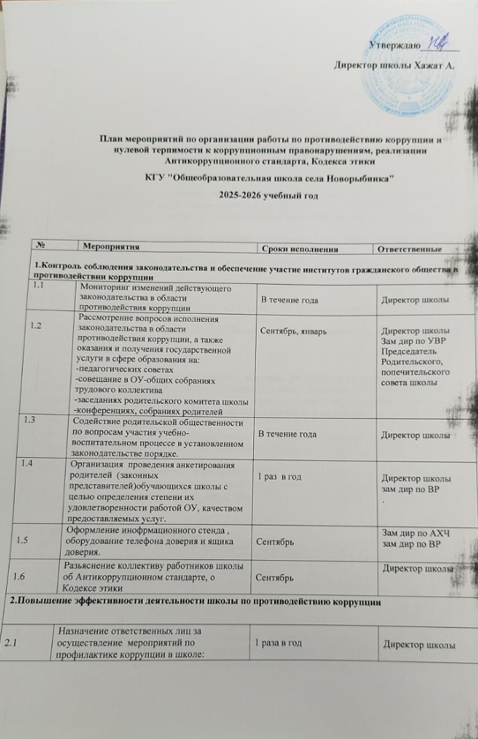

**Утверждаю________**

**Директор школы Хажат А.**

**План мероприятий по организации работы по противодействию коррупции и нулевой терпимости к коррупционным правонарушениям, реализации Антикоррупционного стандарта, Кодекса этики**

**КГУ "Общеобразовательная школа села Новорыбинка"**

**2025-2026 учебный год**

|  |  |  |  |  |  |
| --- | --- | --- | --- | --- | --- |
| **№** | **Мероприятия** | **Сроки исполнения** | | **Ответственные** | |
| **1.Контроль соблюдения законодательства и обеспечение участие институтов гражданского общества в противодействии коррупции** | | | | | |
| 1.1 | Мониторинг изменений действующего законодательства в области противодействия коррупции | | В течение года | | Директор школы |
| 1.2 | Рассмотрение вопросов исполнения законодательства в области противодействия коррупции, а также оказания и получения государственной услуги в сфере образования на:  -педагогических советах  -совещание в ОУ-общих собраниях трудового коллектива  -заседаниях родительского комитета школы  -конференциях, собраниях родителей | | Сентябрь, январь | | Директор школы  Зам дир по УВР  Председатель  Родительского, попечительского совета школы |
| 1.3 | Содействие родительской общественности по вопросам участия учебно-воспитательном процессе в установленном законодательстве порядке. | | В течение года | | Директор школы |
| 1.4 | Организация проведения анкетирования родителей (законных представителей)обучающихся школы с целью определения степени их удовлетворенности работой ОУ, качеством предоставляемых услуг. | | 1 раз в год | | Директор школы  зам дир по ВР  . |
| 1.5 | Оформление инофрмационного стенда , оборудование телефона доверия и ящика доверия. | | Сентябрь | | Зам дир по АХЧ  зам дир по ВР |
| 1.6 | Разьяснение коллективу работников школы об Антикоррупционном стандарте, о Кодексе этики | | Сентябрь | | Директор школы |
| **2.Повышение эффективности деятельности школы по противодействию коррупции** | | | | | |
| 2.1 | Назначение ответственных лиц за осуществление мероприятий по профилактике коррупции в школе: | | 1 раза в год | | Директор школы |
| 2.2 | Разработка планов мероприятий по противодейтсвию коррупции в школе | | 1 раза в год | | зам дир по ВР |
| 2.3 | Принятие мер, направленных на решение вопросов, касающихся борьбы с коррупцией по результатам проверок школы. | | В течение года | | Директор школы |
| 2.4 | Размещение на школьном сайте информации об антикоррупционных мероприятиях и нормативной базы в сфере противодействия коррупции. | | В течение года | | зам дир по ВР |
| **3.Дальнейшее развитие правовой основы противодействия коррупции** | | | | | |
| 3.1 | Организация и проведение мероприятий к Международному дню борьбы с коррупцией (9 декабря), направленных на формирование в обществе нетерпимости к коррупционным проявлениям | | Декабрь | | Директор школы  зам дир по ВР |
| 3.2 | Проведение месячника гражданской сознательности «Мой выбор» классных часов, тематических конкурсов «Я и мои права» среди учащихся и родителей. | | Март | | Зам дир по ВР |
| 3.3 | Изготовление и распространение памяток для родителей: «Если у вас требуют взятку» «Это важно знать!» и т.д | | Январь | | Зам дир по ВР |
| **4.Формирование антикоррупционной культуры в школьной среде в контексте духовно-нравственного и гражданско-патриотического воспитания (деятельность клуба «Адал ұрпақ»)** | | | | | |
| 4.1 | Утверждение плана работы добровольного клуба «Адал ұрпақ» | | Сентябрь | | Зам дир по ВР  Старшая вожатая школы |
| 4.2 | Организация дискуссий, круглых столов, дебатов направленных на формирование антикоррупционной культуры среди учащихся 9-11 классов. | | Ноябрь | | Зам дир по ВР  Учителя истории обещственных дисциплин |
| 4.3 | Проведение конкурса проектов «Карта коррупционных правонарушений» среди учащихся 9-11 классов | | Январь | | Зам дир по ВР Учителя истории обещственных дисциплин |
| 4.4 | Проведение конкурса эссе на тему чести, достоинства, долга совести среди учащихся 5-8 классов. | | Февраль | | Зам дир по ВР  Учителя истории обещственных дисциплин |
| 4.5 | Проведение конкурса рисунков по противодействию коррупции среди учащихся 1-4 классов на тему: «Образ честного и неподкупного труда» | | Март | | Зам дир по ВР |
| 4.7 | Просмотр видеороликов по противодействию коррупции, гражданскому воспитанию получению государственных услуг | | Апрель | | Зам дир по ВР  Классные руководители |